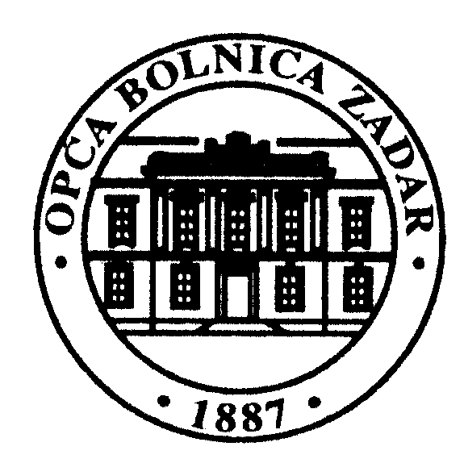
OPĆA BOLNICA ZADAR GENERAL HOSPITAL ZADAR
Bože Peričića 5 Boze Pericica 5
23000 Zadar 23000 Zadar
Hrvatska Croatia
tel. +385 23-212241 tel. +385-23-212241 fax. +385-23-312386 fax. +385-23-312386

Zadar, 26.10.2023. URBROJ: 04-8695/23-2/23

- svim zainteresiranim ponuditeljima -

PREDMET: Poziv za dostavu Ponude za:

Usluga obavještavanja pacijenata kroz iBIS SMS komunikacijskim kanalom

Poštovani,

OPĆA BOLNICA ZADAR, Bože Peričića 5, 23000 Zadar kao Naručitelj ovim putem poziva Vas dostaviti ponudu za gornji predmet nabave.

U privitku ovog pismena dostavljamo Vam Opis predmeta nabave i Popis dokumenata koje trebate dostaviti u svojoj ponudi kako biste dokazali da ne postoje razlozi za obvezno isključenje Vas kao ponuditelja i kojima dokazujete pravnu i poslovnu sposobnost, po potrebi financijsku sposobnost, tehničku i stručnu sposobnost.

Ponuda se dostavlja elektroničkim sredstvima komunikacije na e-mail adresu: nino.funcic@zd.t-com.hr; cc: moreta.pikunic@bolnica-zadar.hr.
Vašu ponudu molimo dostaviti najkasnije do 30.11.2023. godine do 11:00 sati.

Privitak:
- Opis predmeta nabave
- Popis dokumenata kojima se dokazuje da ne postoje razlozi za obvezno isključenje ponuditelja
i kojima se dokazuje pravna i poslovna sposobnost, financijsku sposobnost i tehničku i stručnu sposobnost.

